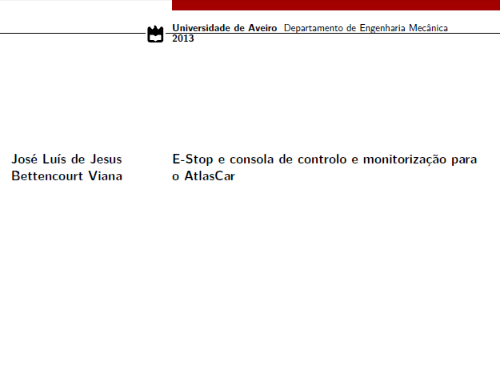



E-STOP e consola de controlo e monitorização para o ATLASCAR

E-STOP e consola de controlo e monitorização para o ATLASCAR